ISOLASI SENYAWA ANTIBAKTERI DARI RHODOMYRTUS TOMENTOSA

Dachriyanus¹, Henny Lucida ¹dan Rizal Fahmi²
¹Fakultas Farmasi, Universitas Andalas
²Jurusan Kimia, FMIPA, Universitas Andalas

ABSTRAK

Antibacterial compound rhodomyrtone was isolated from the dried leaves of Rhodomyrtus tomentosa (Ait.) Hassk. This compound was isolated as yellowish crystal melted from 181-183oC. This compound was elucidated based on ultraviolet , infrared, ¹H-NMR, ¹²C-NMR, DQF COSY, HMBC, dan HMQCspectroscopic data. This compound showed inhibitory activity against Staphylococcus aureus ATCC 6538 and Staphylococcus epidermidis ATCC 12228 with inhibition area at 1000 ppm 18,15 mm dan 18,0 mm respectively.

Kata kunci : Rhodomytone, antibakteri, isolasi

PENDAHULUAN

Penyakit infeksi kulit masih merupakan masalah kesehatan pada masyarakat Indonesia, terutama masyarakat ekonomi lemah. Upaya untuk menemukan obat alternatif yang relatif murah dan aman untuk infeksi kulit masih diperlukan. Hal ini dapat dilakukan dengan pencarian zat anti bakteri baru untuk menggantikan atau menambah jenis obat anti bakteri yang ada saat ini. Pemakaian bahan alami untuk mengobati berbagai penyakit adalah suatu alternatif yang perlu digalakkan, sebab mempunyai harga murah, mudah diperoleh dan mempunyai resiko efek samping yang relatif kecil dibandingkan obat sintetis atau semi sintetis serta dapat digunakan untuk menggantikan obat sintesis yang sudah resisten.
Rhodomyrtus tomentosa (Ait.) Hassk. termasuk ke dalam famili Myrtaceae. Secara tradisional daun tumbuhan ini digunakan sebagai obat cacing pada manusia (1), mengobati luka, kudis, mengurangi sakit kepala, mengobati sakit perut dan diare, menahan pendarahan dan juga digunakan untuk mencegah infeksi setelah melahirkan. Buahnya digunakan sebagai anti bisa dan diare, serta dibuat selai yang di India disebut dengan thaonti. Kayunya mengandung zat warna digunakan untuk menghitamkan gigi. Sedangkan sari akar karamunting digunakan untuk mengobati sakit jantung, mengurangi rasa sakit setelah melahirkan, obat diare dan untuk perawatan bekas luka pada kornea mata (1,2). Berdasarkan penggunaan tradisional sebagai pencegah infeksi bekas luka pada kornea mata dan obat diare maka diduga tumbuhan ini aktif terhadap mikroba.
Pada penelitian sebelumnya telah berhasil mengisolasi senyawa rhodomyrtone dari daun Rhodomyrtus tomentosa (Ait) Hassk. Dari hasil uji aktivitas antibakteri memperlihatkan bahwa rhodomyrtone memiliki aktivitas terhadap Staphylococcus aureus and Staphylococcus epidermidis (3).
Rhodomyrtone yang diisolasi perlu ada pengembangan yang lebih lanjut terutama dalam mengemas rhodomyrtone tersebut menjadi suatu obat yang fitofarmaka yang nyaman, mudah penggunaan serta berkhasiat sesuai dengan kaidah formulasi yang telah distandarkan.

EKSPERIMENTAL
Penelitian ini dilaksanakan selama 6 bulan bertempat di Laboratorium Kimia Organik Bahan alam Jurusan Kimia, Laboratorium Mikrobiologi Jurusan Farmasi Fakultas Matematika dan Pengetahuan Alam, Universitas Andalas, Padang dan Institute of Bioscience, Univerisity Putra Malaysia.
Metodologi Penelitian
Alat
Alat-alat yang digunakan untuk pengerjaan isolasi berupa seperangkat alat destilasi, seperangkat alat rotary evaporator, kromatografi kolom dengan berbagai ukuran, vial, gelas ukur, bejana kromatografi (camber), lampu UV λ 254 nm (Betrachter Camag®), aluminium foil, spatel, botol, pipet tetes, plat tetes, lemari pengering multi king MK-888 Toaster Oven, pinset, timbangan analitik, kertas saring, kapiler, grinder, spektrofotometer UV-Vis (Shimadzu®), Spektrometer IR Biorad/digilab FTS-45, spektrometer massa Fison VG Autospee (70 Ev), spektrometer Varian Inova ¹H-RMI pada frekwensi 500 MHz, Spektrometer Varian Inova ¹³C-RMI frekwensi 125 MHz, Fisher John Melting Point Apparatus.
Alat-alat yang digunakan untuk pengerjaan aktivitas antibakteri: pinset, pipet mikro (Biohit Proline®), cawan petri, jarum ose, kertas cakram, kapas, kain kasa, lampu spiritus, autoklaf (All American® Model No 25X), inkubator, Laminar Air Flow, vorteks, erlenmeyer, tabung reaksi, dan stirer magnetic.
Alat-alat yang digunakan untuk pengerjaan pembuatan sediaan topikal berupa krim antara lain: lumpang, timbangan analitik, spatula, sudip, vial, Laminar Air Flow, oven, autoklaf, pipet mikro, cawan penguap, kaca arloji, perkamen, lampu spritus, tube, sirer.
Alat-alat yang digunakan untuk pengujian secara preklinis antara lain: hand skun, masker, slit 1 ml, alat cukur, tabung reaksi, kain kassa steril, plaster, gunting.

Bahan
Bahan-bahan yang digunakan untuk pengerjaan isolasi adalah daun kering Rhodomyrtus tomentosa, n-heksana, diklorometana, etilasetat, metanol, silika gel BDH ukuran 40-63 μm, plat silika gel 60 GF ₂₅₄ (Merck®), silika gel 60 PF ₂₅₄ gipshalting (Merck®), air suling.
Bahan-bahan yang digunakan untuk pengerjaan aktifitas antibakteri: larutan NaCl fisiologis, Nutrien Agar (NA) (Merck), air suling dan mikroba uji yang terdiri dari: Staphylococcus aureus ATCC 6538, Staphylococcus epidermidis ATCC 12228.

Ekstraksi
Sampel diambil dalam bentuk daun segar tumbuhan Rhodomyrtus tomentosa sebanyak 5 kg. Kemudian identifikasi tumbuhan dilakukan di Herbarium Universitas Andalas (ANDA). Selanjutnya, sampel yang diambil di kering anginkan di tempat teduh. Kemudian dihaluskan untuk memperluas permukaannya, sehingga diperoleh serbuk kering. Serbuk kering daun Rhodomyrtus tomentosa tersebut dimasukkan ke dalam wadah dan direndam dengan pelarut n-heksana untuk menarik senyawa nonpolar. Proses ini dilakukan samai tidak menampakkan noda lagi bila di totolkan pada plat KLT dengan visualisasi lampu UV-Vis. Filtrat n-heksana diuapkan pelarutnya dengan rotary evaporator sampai didapatkan filtrat kental yang bebas pelarut. Proses diulangi dengan menggunakan pelarut yang lebih tinggi kepolarannya yaitu etilasetat dan metanol. Semua filtrat diuapkan sehingga didapatkan ekstrak kental yaitu ekstrak kental n-heksana, etilasetat dan metanol.
Proses isolasi rhodomyrtone melibatkan proses ekstraksi, fraksinasi dan pemurnian. Ekstraksi diawali dengan penghalusan sampel kering daun Rhodomyrtus tomentosa yang bertujuan untuk memperluas bidang kontak antara sampel dengan pelarut sehingga penarikan senyawa akan berjalan lebih cepat.
Proses fraksinasi diawali dengan menggunakan pelarut n-heksana kemudian di fraksinasi dengan etilasetat yang merupakan pelarut yang bersifat semipolar dan dilanjutkan dengan pelarut polar yaitu metanol. Setiap fraksi yang didapatkan diuapkan pelarutnya dengan rotary evaporator sehingga didapat ekstrak kental untuk tiap fraksi dan ditimbang berat totalnya.
Fraksi-fraksi ini dianalisa pola pemisahannya dengan kromatografi lapis tipis menggunakan plat silika dengan fasa gerak pelarut organik dalam berbagai komposisi. Penampakan noda diamati di bawah lampu UV pada panjang gelombang 254 nm. Fraksi ini dipisahkan dengan menggunakan kromatografi kolom dengan fasa diam silika gel BDH 60 (40-63µm) yang dimonitor dengan kromatografi lapis tipis (KLT). Selanjutnya pemurnian senyawa hasil isolasi dilakukan dengan cara kromatografi radial dan rekristalisasi.
Karakterisasi senyawa hasil isolasi dilakukan dengan cara penentuan titik leleh dan organoleptis. Penentuan struktur dilakukan dengan alat spektrofotometer UV-Vis, Spektrometer IR, spektrometer massa Fison VG Autospee (70 Ev), spektrometer Varian Inova ¹H-RMI pada frekwensi 500 MHz, Spektrometer Varian Inova ¹³C-RMI frekwensi 125 MHz.

Uji potensi antibakteri rhodomyrtone
Pengujian aktivitas antibakteri dari rhodomyrtone dapat dilakukan dengan metode difusi. Metode difusi merupakan metode yang sederhana dalam pengujian aktivitas antibakteri. Pada metode ini, cakram kertas mengandung sampel uji yang ditempatkan pada permukaan medium yang telah di inokulasi dengan mikroba uji. Setelah inkubasi, diameter daerah bening sekitar cakram kertas diukur. Prinsip metode difusi yaitu uji potensi ekstrak tumbuhan berdasarkan luas daerah hambatan pertumbuhan mikroba karena terdifusinya ekstrak tumbuhan dari titik awal pemberian ke daerah difusi (4)

HASIL DAN PEMBAHASAN

Dari 5 kg daun segar Rhodomyrtus tomentosa (Ait) Hassk, didapat 2,7 kg daun kering. Hasil ekstraksi secara sinambung dengan pelarut berdasarkan kepolaran menaik dari 2,7 kg simplisia daun karamunting didapat ekstrak n-heksana sebanyak 54,7 gram (2,03 %), ekstrak etilasetat 78,5 gram (2,91 %) dan ekstrak metanol 150 gram (5,56 %).
Hasil isolasi terhadap 25 gram fraksi etil asetat diperoleh senyawa X seberat 48 mg berbentuk kristal jarum putih kekuningan dengan jarak titik leleh 181-183ºC yang larut dalam pelarut etil asetat, tidak berbau, berasa pahit, praktis tidak larut dalam air, larut dalam etanol 96 %. Spektrum UV senyawa X diukur dengan pelarut CH₂Cl₂ pada rentang panjang gelombang 200-400 nm. Hasil pengukuran menunjukkan adanya tiga serapan maksimum yaitu pada λ 225 nm, 261 nm dan 301 nm (Gambar 4.3). Pada puncak λ 225nm berasal dari kromofor C=C, sedangkan puncak pada λ 263 dan 301 nm berasal dari kromofor C=O.

Pemeriksaan spektrum IR senyawa X dengan menggunakan plat KBr, didapatkan puncak-puncak yang tajam pada bilangan gelombang 3220 cm⁻¹(OH),2956,7 cm⁻¹(CH),1718,5 cm⁻¹ (Karbonil), 1625 dan 1589 cm⁻¹ (C=C pada cincin aromatik), 1467 cm⁻¹ dan 1429 cm⁻¹ (C-C pada cincin aromatik), 1386,7 cm⁻¹ dan 1363,6 cm⁻¹ (metin dan metilen) dan 1170,7 cm⁻¹ (eter).
Dari spektrum ¹²C-NMR dapat diketahui bahwa senyawa X mempunyai 26 sinyal yang menunjukkan adanya atom karbon sebanyak 26 buah. Berdasarkan posisi munculnya sinyal dan dari teknik DEPT 135 dan DEPT 90 dapat dibedakan antara sinyal atom karbon primer (CH₃), karbon sekunder (CH₂), tersier (CH) dan karbon kuarterner (-C-). Atom karbon primer (CH₃) 8 buah pada pergeseran kimia δ ppm 24,725 (C-13), 24,581 (C-11), 24,581 (C-12), 24,207 (C-14), 24,529 (C-3”), 23,163 (C-4”), 22,809 (C-4’), 22,738 (C-5’). Atom karbon sekunder (CH₂) 2 buah pada pergeseran kimia δ ppm 53,183 (C-2’), 45,817 (C-1”). Atom tersier (CH) 4 buah pada pergeseran kimia δ ppm 94,736 (C-5), 25,195 (C-2”), 25,150 (C-3’), 25,102 (C-9). Atom karbon kuartener (-C-) 12 buah pada pergeseran kimia δ ppm 212,155 (C-3), 206,749 (C-1’), 198,568(C-1), 167,647 (C-4a), 162,841 (C-8), 158,700 (C-6), 155,633(C-10a), 114,263 (C-9a), 107,632 (C-7), 106,299 (C-8a), 56,051 (C-2), 47,230 (C-4). Sinyal-sinyal pada C-NMR muncul berbeda disebabkan adanya perpedaan lingkungan kimia. Sinyal yang muncul dapat dijelaskan sebagai berikut: sinyal pada δ pm 212,155 (C-3), 206,749 (C-1’), 198,568 (C-1) adalah geser kimia untuk karbonil. Sinyal pada geser kimia δ ppm 162,841 (C-8), 158,700 (C-6) adalah geser kimia untuk hidroksil (C-OH). Sinyal pada geser kimia lainnya berasal dari karbon primer, sekunder, tersier, dan kuarterner. Berdasarkan posisi munculnya sinyal dan spektrum DEPT 135 dan 90 dapat diduga sinyal-sinyal atom karbon senyawa X berasal dari 3 cincin karbon. Cincin karbon aromatik C-10a (155,63), C-5 (94,74), C-6 (158,70), C-7 (107,63), C-8 (162,84) dan C-8a (106,30). Cincin piran terdiri dari C-4a (167,65), C-10a (155,63), C-8a (106,30), C-9 (25,102) dan C-9a (144,26). Cincin sikloheksana C-1 (198,57), C-3 (212,16), C-2 (56,05), C-4 (47,23), C-4a (167,65) dan C-9a (114,26). Sinyal C-1, C-1’ dan C-3 muncul di daerah rendah karena adanya gugus karbonil (C=O) akibat berikatan dengan gugus yang lebih elektronegatif. Diikuti dengan gugus hidroksil (OH) yang terikat pada C-6 dan C-8 158,70 ppm dan 162,84. Pada δH (ppm) 13,39 dan 8,08 dari spektrum ¹H-NMR, terdapat sinyal yang berasal dari proton hidroksil (OH).
Dari pemeriksaan spektrum ¹H-NMR dalam pelarut CDCl₃ berdasarkan integrasinya dapat diketahui senyawa X mempunyai proton sebanyak 34 buah. Dari pemeriksaan spektrum ¹H-NMR dalam pelarut CDCl₃ berdasarkan integrasinya dapat diketahui senyawa X mempunyai proton sebanyak 34 buah. Pada geser kimia pada geser kimia δ ppm 13,39 (singlet) dan 8,08 (singlet) terdapat sinyal yang terdapat dari proton hidroksil (OH). Penambahan D₂O pada saat pengukuran menyebabkan kedua sinyal ini hilang. Hal ini memperkuat dugaan bahwa kedua sinyal ini berasal dari proton hidroksil. Pada 6,19 (singlet) dari proton –CH- yang terdapat pada C-5 dalam ciincin karbon aromatik. Pada 4,30 (triplet) dari proton -CH- pada C-9 yang terkopling pada proton C-1” (J=5,57 Hz). Pada 3,00 (duplet) dari dua proton CH₂ pada C-2’ yang terkopling pada proton C-3’ (J=6,80 Hz). Pada 2,28 (multiplet) yang berasal dari proton CH pada C-3’ yang terkopling pada C-4’ dan C-5’. Pada 1,56 (singlet) dari tiga proton CH₃ pada C-13. Pada 1,48 (singlet) dari CH₂ pada C-1” yang terkopling pada C-2”. Pada 1,44 (singlet) dari CH₃ pada C-11 yang terikat pada cincin sikloheksana. Pada 1,42 (singlet) dari proton CH₃ pada C-12 dan berdempetan dengan sinyal -CH- pada C-2”. Pada 1.39 (singlet) dari proton CH₃ pada C-14 yang terikat pada incin sikloheksana. Pada 0,98 (duplet) dari proton metil CH₃ pada C-4’dan C-5’, kedua metil ini saing terkopling dengan nilai J=6,14 Hz. Ada 0,87 (duplet) berasal dari CH₃ pada C-3”. Pada 0,84 (duplet) berasal dari CH₃ pada C-4” .
Spektrum NMR dinyatakan secara rinci dengan bantuan spektrum dua dimensi yaitu spektrum kuantum rangkap HMQC (Heteronuclear Multiple Quantum Corelation) yang menunjukkan ikatan proton dengan karbon, spektrum korelasi heteronuklir DQF COSY (Double Quantum Filter Correlated Spektroscopy) yang menunjukkan korelasi antara dua proton yang bertetangga, dan spektrum korelasi heteronuklear jarak jauh HMBC (Heteronuclear Multiple Bond Corelation) yang menunjukkan korelasi proton dengan karbon.Pada spektrum HMBC dapat dilihat adanya kopling antara karbon (C) dengan proton (H) (Tabel 4.6) dan dari spektrum DQF COSY senyawa X dapat dilihat korelasi antara proton (H) dengan proton (H)

Tabel Hasil pengukuran HMBC senyawa X dalam pelarut CDCl₃
No | Karbon (ppm) | Posisi | Proton (ppm)
1 | 94,736 | C-5 | 6,19
2 | 53,183 | C-2’ | 3,00
3 | 45,817 | C-1” | 1,48
4 | 25,195 | C-3’ | 2,28
5 | 25,150 | C-2” | 1,42
6 | 25,102 | C-9 | 4,30
7 | 24,725 | C-13 | 1,56
8 | 24,581 | C-11 | 1,44
9 | 24,581 | C-12 | 1,42
10 | 24,207 | C-14 | 1,39
11 | 23,529 | C-3” | 0,87
12 | 23,163 | C-4” | 0,84
13 | 22,809 | C-4’ | 0,98
14 | 22,738 | C-5’ | 0,98

Adanya gugus proton isobutil dapat ditentukan dengan menggunakan teknik COSY. Sinyal ¹H triplet, J =5,4 Hz (4,30 ppm) diduga berasal dari pengkoplingan terhadap sepasang proton metilen (1,48 multiplet 2 H). Dengan bantuan teknik HMQC dan HMBC dapat diketahui bahwa gugus metilen tersebut berikatan dengan gugus isopropil.
Gugus isobutil yang kedua diketahui dari sinyal pada 2,28 ppm (multiplet) yang di kopling terhadap gugus metilen lainnya (3,03 dan 2,98 dd 2H). Pergeseran kimia gugus metilen ini berikatan dengan gugus karbonil.
Analisis senyawa X menunjukkan bahwa titik leleh dan data spektroskopinya sesuai dengan senyawa yang telah diketahui sebelumnya yaitu rhodomyrtone (4,9-dihidro-6,8-dihidroksi-2,2,4,4-tetrametil-7-(3-metil-1-oxobutil)-9-(2-metilpropil)-1H-xanthene-1,3(2H)-dion).

Pada pengujian aktivitas antibakteri dengan menggunakan zat aktif rhodomyrtone ini terlihat bahwa daerah hambat pertumbuhan mikrobanya sangat besar, ini menunjukkan bahwa, aktivitas zat aktif rhodomyrtone sebagai calon obat anti infeksi baru sangatlah besar, di mana dalam konsentrasi 0,1% (1000 µg/ml) sudah memiliki daerah hambat 18,15 mm terhadap koloni Staphylococcus aureus dan 18,0 mm terhadap koloni Staphylococcus epidermidis (Tabel 4.7) walaupun diameter ini masih dibawah diameter hambat kloramfenikol (18,25 mm terhadap Staphylococcus aureus dan 18,2 mm terhadap koloni Staphylococcus epidermidis) namun dapat dikatakan bahwa rhodomyrtone ini sangat berpotensi sebagai kandidat obat anti infeksi yang baru. Secara umum, diameter daerah hambat ≥ 15,00 mm aktivitas antibakteri dinyatakan kuat pada kosentrasi tersebut.

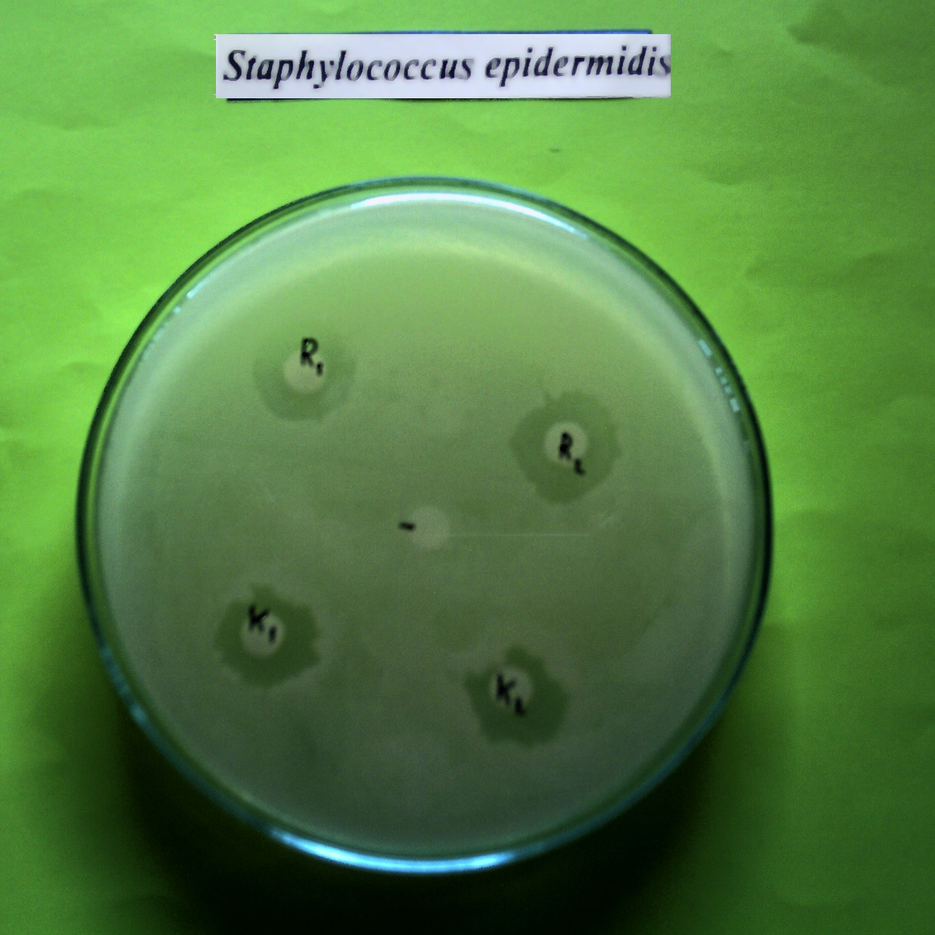
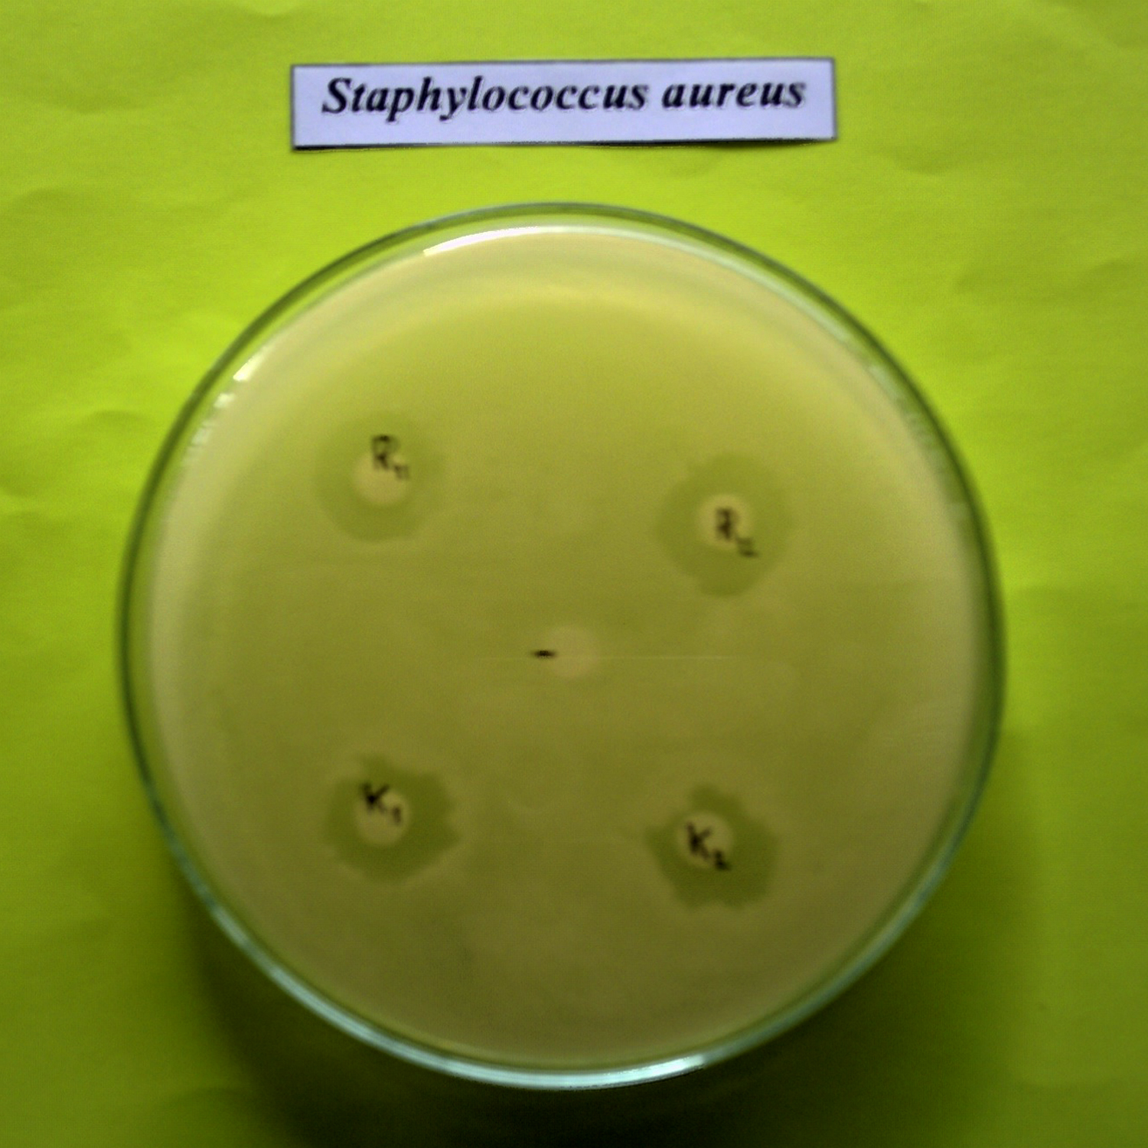
a
b
Gambar Hambatan antibakteri senyawa X terhadap koloni Staphylococcus aureus ATCC 6538 (a), Hambatan antibakteri senyawa X terhadap koloni Staphylococcus epidermidis ATCC 12228 (b).

Tabel Hasil diameter hambat pertumbuhan koloni bakteri penyebab infeksi
Jenis mikroba | Rata-rata diameter hambat (mm)
Jenis mikroba | R1 | R2 | Rata-rata | K1 | K2 | Rata-rata
Staphylococcus aureus | 18,1 | 18,2 | 18,15 | 18,2 | 18,3 | 18,25
Staphylococcus epidermidis | 18,0 | 18,0 | 18,0 | 18,2 | 18,2 | 18,2
Ket: R = Rodomyrtone K = Kloramfenikol

KESIMPULAN DAN SARAN

Kesimpulan
Hasil isolasi terhadap 25 gram fraksi etil asetat diperoleh senyawa X seberat 48 mg berbentuk kristal jarum putih kekuningan dengan jarak titik leleh 181-183ºC yang larut dalam pelarut etil asetat, tidak berbau, berasa pahit, praktis tidak larut dalam air, larut dalam etanol 96 %. Pemeriksaan spektrum UV, Pemeriksaan spektrum IR, spektrum ¹²C-NMR dan pemeriksaan spektrum ¹H-NMR senyawa X adalah Rhodomyrtone dengan struktur berikut:

Aktivitas zat aktif rhodomyrtone sebagai calon obat anti infeksi baru sangatlah besar, di mana dalam konsentrasi 0,1% (1000 µg/ml) sudah memiliki daerah hambat 18,15 mm terhadap koloni Staphylococcus aureus dan 18,0 mm terhadap koloni Staphylococcus epidermidis, walaupun diameter ini masih dibawah diameter hambat kloramfenikol (18,25 mm terhadap Staphylococcus aureus dan 18,2 mm terhadap koloni Staphylococcus epidermidis).

Saran
Disarankan kepada peneliti selanjutnya untuk melakukan pengembangan formulasi sediaan dengan berbagai macam basis krim dan ditinjau stabilitasnya serta melakukan kajian klinis pada masyarakat yang menderita infeksi kulit dengan bekerja sama dengan beberapa rumah sakit dan pukesmas.

DAFTAR PUSTAKA

- I.H. Burkill, A Dictionary of The Economic Product of Malaysia Peninsula, vol. II, Government of Malaysia and Singapore by Ministry of Agriculture and Cooperatives, Kuala Lumpur, Malaysia. 1996. pp. 1937
- M.L. Perry and Arnold Arboretum, Medicinal Plants of East and Southeast Asia, Harvard University, Cambridge. pp.285
- Dachriyanus, Salni, Melvyn V. Sargent, Brian W. Skelton, Iwang Soediro, Mumu Sutisna, Alan H. White and Elin Yulinah, Rhodomyrtone, an Antibiotic from Rhodomyrtus tomentosa, Aust. J. Chem., 55 : 229(2002)
- Ghisalberti, L.E, 1993, Detection and Isolation of Bioactive Natural Product, in Bioactive Natural product, colegate, S.M and Russell, J.M, CRC Press, London.

